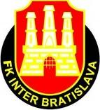



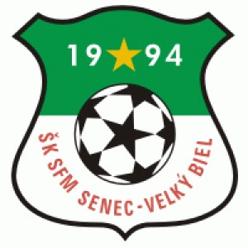
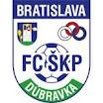




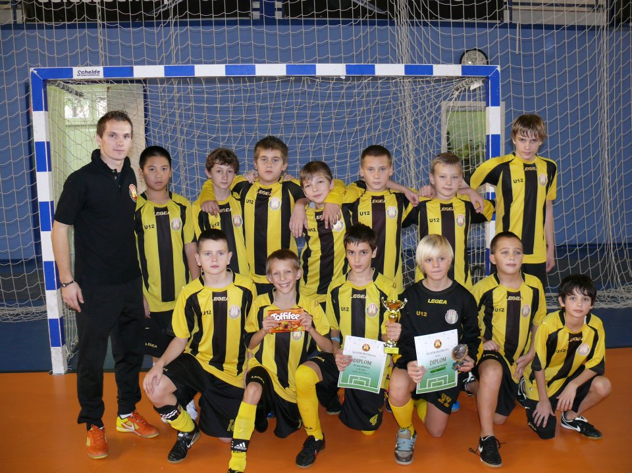

Skupina ´A´
1. FK INTER BA
2. SLOVAN GALANTA
3. FKM KARLOVA VES
4. ŠKF SEREĎ
Skupina ´B´
5. AFC NOVÉ MESTO
6. SFM SENEC
7. FC NITRA
8. ŠKP DÚBRAVKA

č.záp. | čas | zápas | domáci | hostia | výsledok
 | 13:30 | A | FK Inter | Galanta | :
 | 13:49 | A | FKM Karlova Ves | ŠKF Sereď | :
 | 14:08 | B | AFC Nové Mesto | SFM Senec | :
 | 14:27 | B | FC Nitra | ŠKP Dúbravka | :
 | 14:46 | A | FK Inter | ŠKF Sereď | :
 | 15:05 | A | Galanta | FKM Karlova Ves | :
 | 15:24 | B | AFC Nové Mesto | ŠKP Dúbravka | :
 | 15:43 | B | FC Nitra | SFM Senec | :
 | 16:02 | A | FK Inter | FKM Karlova Ves | :
 | 16:21 | A | Galanta | ŠKF Sereď | :
 | 16:40 | B | AFC Nové Mesto | FC Nitra | :
 | 16:59 | B | SFM Senec | ŠKP Dúbravka | :
 | 17:18 | 4.A-3.B |  |  | :
 | 17:37 | 4.B-3.A |  |  | :
 | 17:56 | 1.A-2.B |  |  | :
 | 18:15 | 1.B-2.A |  |  | :
 | 18:34 | o 7.miesto |  |  | :
 | 18:53 | o 5. miesto |  |  | :
 | 19:14 | o 3. miesto |  |  | :
 | 19:33 | Finále |  |  | :
 | 19:50 |  | VYHODNOTENIE | TURNAJA

Plocha hádzanárskeho ihriska a brány rozmerov 5m x 2m (prípravkárske). Na obidvoch stranách a vedľa brán sa hrá na autovú čiaru.
Štandardné situácie - auty sa vhadzujú a rohy sa zahrávajú nohou. Vzdialenosť súpera pri každej štandardnej situácii 5 metrov. Ak sa dotkne lopta stropu haly, tak nasleduje zahrávanie autu z polovice ihriska. Každá štandardná situácia sa musí zahrať do 5 sekúnd.
Lopta veľkosti 4
Karty - Rozhodcovia môžu trestať hráčov kartami. Žltá karta vylúčenie na jednu minútu a červená karta vylúčenie na tri minúty.
Hráči - Nominácia na turnaj trinásť hráčov a dvaja doprovod (vedúci mužstiev odovzdajú registračné preukazy so súpiskou na zraze 7:40). Hrá sa v počte hráčov 4+1. Mužstvo môže počas zápasu nahradiť brankára hráčom (powerplay), ale musí byť rozlíšený od ostatných a musí sa nahlásiť rozhodcovi.
Brankár - Kop od brány (päťka) sa môže rozohrávať, rukou(vyhodením), nohou do 5 sekúnd. Brankár nemôže túto štandardnú situáciu rozohrávať cez polovicu ihriska bez pádu lopty na vlastnej polovici ihriska, ani keď chytil loptu v hre. Brankár nemôže chytať malú domov do rúk.
Hrací čas - Je 17 minút hrubého času. V poslednej minúte zápasu sa nemôže striedať, okrem powerplay.
Hrací systém - Mužstvá hrajú každý s každým podľa rozpisu. Poradie sa určí podľa získaných bodov (výhra 3body, remíza 1bod, prehra 0bodov), vzájomného zápasu, skóre, vyššieho počtu strelených gólov, los. Tretie a štvrté mužstvo v skupine hrá do kríža s mužstvami druhej skupiny (3A-4B,3B-4A). Víťaz hrá o 5.miesto, prehra o 7.miesto. Prvé a druhé mužstvo v skupine hrá semifinále do kríža (1A-2B,1B-2A). Prehra hrá o 3.miesto a víťazi hrajú finále. Pri remíze vo vyraďovacích bojoch a bojov o umiestnenie nasledujú tri pokutové kopy (7metrov) na obidvoch stranách.
Dresy - Prvé mužstvo písané v rozpise je domáce a hrá z pohľadu tribúny zľava doprava. Hostia si prispôsobujú farby dresu, ak nemajú náhradnú sadu, hrajú v rozlišovacích tričkách.

ORGANIZAČNÁ ŠTRUKTÚRA
MIESTO: Športová hala Dom športu, Junácka 6, Bratislava
ČAS: 12:30 – otvorenie haly, 13:15 – zraz vedúcich, 13:30 – prvý zápas turnaja
OBČERSTVENIE : Každé mužstvo dostane občerstvenie vo forme bagety, sladkosti a nápoja.
CENY : Každé mužstvo dostane pohár a vyhodnotí sa najlepší strelec, hráč a brankár.
ŠTARTOVNÉ : Každé mužstvo zaplatí štartovné vo výške 60,-euro pred turnajom na schôdzi vedúcich o 13:15
ROZHODCOVIA : BFZ Bratislava
POISTENIE : na vlastnú zodpovednosť
ORGANIZÁTOR : FK Inter Bratislava, Martin Gyurász (0948 424 411), martin.gyurasz@gmail.com

...........................................................
Farba dresov: ...........................................
číslo dresu | Priezvisko meno |  | rodné číslo |  | KARTY | GÓLY
1.
2.
3.
4.
5.
6.
7.
8.
9.
10.
11.
Tréner |  |  |  | MOBIL: |  | MAIL:
Vedúci

